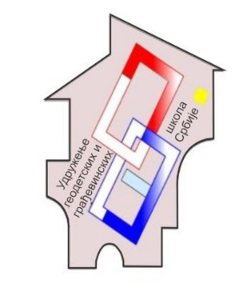
УДРУЖЕЊЕ ГЕОДЕТСКИХ И ГРАЂЕВИНСКИХ ШКОЛА СРБИЈЕ
улица: Милана Ракића 42, 11120 Београд
тел/факс: 011/ 2411 – 880;
е-маил: udruzenje.gradj@gmail.com
ПИБ: 107261273; МАТИЧНИ БРОЈ: 28061480
Текући рачун: 325-9500600025520-23 ОТП-банка

ПРИСТАНАК ЛИЦА НА ОБРАДУ ПОДАТАКА О ЛИЧНОСТИ

Након што сам претходно упознат/а са Информацијама које се пружају када се подаци прикупљају од лица на које се подаци односе од стране Удружења геодетских и грађевинских школа Србије, кaо Руковаоца података, у складу са чланом 15. Закона о заштити података о личности (Сл.гласник РС, бр 87/2018-даље:закон), својом слободном вољом дајем следећу:

И З Ј А В У

Изјављјујем да дајем пристанак да Удружење геодетских и грађевинских школа Србије, као Руковаоц података, може да прикупља и даље обрађује моје податке /податке о мом детету/ о личности, на начин и под условима утврђеним Законом, у циљу реализације Републичког такмичења геодетских и грађевинских школа Србије.
Истовремено дајем сагласност Удружењу геодетских и грађевинских школа Србије за фотографисање и снимање /мог детета / у циљу промоције Републичког такмичења геодетских и грађевинских школа Србије у медијима и на званичној веб страници Удружења.
Фотографије и снимци ће се користити искључиво у педагошке сврхе, за промоцију такмичења и електронску архиву Удружења.

Назив школе :
Име и презиме ученика:
Својеручни потпис:*
Место и датум:

*: За малолетног ученика изјаву даје родитељ односно други законски заступник детета.

